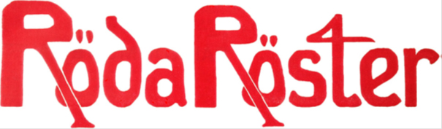
Uttalande angående debatten om Amineh Kakabaveh​​
Under den senaste tiden har en debatt blåst upp kring Amineh Kakabaveh, riksdagsledamot och medlem i Vänsterpartiet Skärholmen. Ledande företrädare har gått ut öppet, bland annat på sociala medier, och diskuterat en individuell partimedlem. Partiledningen har hanterat frågan genom samtal och att begära en time-out. Under tiden har partikamrater tvingats välja sida i en konflikt som präglats mer av person än politik. Andra organisationer utanför partiet har gått ut i media och ställt krav kring vem som ska representera partiet. Konflikten hålls igång genom upprop för och emot, och ledande kamrater håller den vid liv med nya inlägg. Mitt i detta hamnar vår partiförening, på grund av Kakabavehs medlemskap, vårt områdes karaktär, och våra medlemmars engagemang. Oroliga medlemmar har hört av sig och frågat vad som händer och var vi står. Därför gör vi detta uttalande.
nr 15

Låt tusen röster höras
Det är inte nödvändigt att alla i ett parti tycker precis likadant. Tvärtom! Ur olika ståndpunkter och perspektiv kan de allra mest spännande förslagen och politiken komma fram. Däremot behöver ett parti en levande debatt där de olika rösterna kan mötas och utvecklas tillsammans. En slags demokratisk infrastruktur som är helt livsnödvändig för att ett parti ska kunna utnyttja all den kraft som medlemmarnas olika bakgrunder och kunskaper innebär. Samtidigt som alla inte måste tycka lika behöver alla medlemmar ändå få möjlighet att läsa samma texter och ta del i samma diskussion.
Hur ett parti ska åstadkomma denna interndemokratiska struktur finns det många svar på. Röda Röster är ett sätt. Att alla medlemmar i olika partiföreningar i Stockholms stad har ett forum att få diskutera frågor som är angelägna för oss är helt nödvändigt för att hålla ihop som parti.
Det kan handla om vår politik i stadshuset och hur vi som medlemmar kan påverka våra politiker, eller andra frågor som rör Stockholms stad där vi behöver föra diskussion mellan partiföreningarna. Det kan också handla om frågor som kan röra hela vårt länsdistrikt eller fackliga, feministiska, nationella och internationella frågor som en enskild medlem eller grupp av medlemmar anser borde lyftas och diskuteras. Kanske ur ett nytt perspektiv. Det ska även finnas plats för kritik mot partiets företrädare eller politiska linjer som partiet har drivit när behov för det uppstår.

Huvuddragen i vår politik beslutas på kongressen och i distriktens årskonferenser. Partilinjen ligger fast och som företrädare för Vänsterpartiet är det vänsterpolitik som gäller. Men mellan kongresserna har våra företrädare friheten att förhandla och fatta de beslut som de anser är de bästa. Den ordningen måste finnas och respekteras i ett parti. Men för att förankra den förda politiken hos medlemmarna är den fria debatten viktig. Därför är ambitionen att våra politiker i Stockholm samt styrelseledamöter i distriktet och föreningarna ska ta tillvara på Röda Röster som ett viktigt interndemokratiskt forum och vara beredda på att svara på frågor och synpunkter från medlemmarna.

Men allra viktigast är att alla tusentals vanliga medlemmar känner kraften av att mötas i diskussionen och utveckla Stockholmsvänstern tillsammans.Att stå upp för tolerans och mänskliga rättigheter är det ena benet som Vänsterpartiets antirasistiska arbete bör vila på. Det andra benet är den ekonomiska politiken: vår utgångspunkt som socialister och internationalister måste vara att Sverige blir starkare ju fler vi blir. För att detta ska vara möjligt måste vi skapa jobb och bygga bostäder som folk har råd med. Detta är de verkligt stora utmaningarna vårt samhälle står inför och här står Sverigedemokraterna helt svarslösa. Efter några bjudmiddagar hos Svenskt Närkngsliv har Jimmie Åkesson och hans rövarband svikit sina vallöften om att satsa på välfärden (DI 150915). Löftena om att begränsa vinsterna i välfärden och satsa på äldreomsorgen är nu ersatta med ett tyst accepterande av moderaternas privatiseringspolitik kombinerat med nedskärningar på 90 miljarder i välfärden (LO 151026). Sverigedemokraterna visar allt tydligare att de är ett arbetarfientligt högerparti och att de helt saknar svar på de grundläggande frågor som gör att människor kan leva ett gott liv i Sverige idag och i framtiden.
- In pellentesque rhoncus sapien
- Praesent consectetuer, enim
- Semper vehicula, elit ligula dignissim mauris
Faucibus semper id vivamus justo vel aliquam. Egestas curabitur sit justo, elit risus velit orci vitae velit, orci curabitur amet recusandae ullamcorper quis.
Quam nascetur fringilla quisque adipiscing porta, in nullam pharetra suspendisse, tincidunt dictumst varius. Quisque vitae lorem, tristique proin ut tincidunt id, ipsum cras bibendum eu arcu faucibus. Pellentesque soluta.
mauris nulla erat imperdiet tincidunt est, purus aliquam sociis ac quis, amet lobortis dui amet. Amet quis habitasse vestibulum ipsum a suscipit, donec lectus turpis hendrerit. Montes et metus adipiscing consectetuer nunc.
nr 15
Debattforum för vänsterpartiets stockholmsföreningar
Vems är ansvaret?
När misstankar finns om att en partikamrat brutit mot partiets stadgar är det partiledningens ansvar att hantera ärendet, specifikt genom partisekreteraren. När det gäller riksdagsledamöter ligger ansvaret också hos riksdagsgruppen. Vi menar att detta inte fungerat tillräckligt bra i den nuvarande konflikten, vilket lett till att den spridits i partiet och utanför. Partiledningen måste nu ta fram en handlingsplan för att förebygga och snabbt kunna hantera liknande konflikter i framtiden.
Istället har en rad andra aktörer gett sig in i frågan. Storstockholms distriktsstyrelse har, utan någon uppenbar grund i våra stadgar eller vår organisation, uttalat sig i frågan. Ledande kamrater, som enskilda partistyrelseledamöter och riksdagsledamöter har också uttalat sig, främst på sociala medier. Krav har ställts på att Skärholmen ska agera i frågan, både på att vi ska uttala vårt stöd eller ta avstånd. Vi respekterar partiets organisationsstruktur och interndemokrati och vänder oss starkt mot detta. Partiledningen äger frågan, och Kakabaveh som riksdagsledamot representerar inte Skärholmen mer än någon annan partiförening.
handla om frågor som kan röra hela vårt länsdistrikt eller fackliga, feministiska, nationella och internationella frågor som en enskild medlem eller grupp av medlemmar anser borde lyftas och diskuteras. Kanske ur ett nytt perspektiv. Det ska även finnas plats för kritik mot partiets företrädare eller politiska linjer som partiet har drivit när behov för det uppstår.
Huvuddragen i vår politik beslutas på kongressen och i distriktens årskonferenser. Partilinjen ligger fast och som företrädare för Vänsterpartiet är det vänsterpolitik som gäller. Mellan kongresserna har våra företrädare friheten att förhandla och fatta de beslut som de anser är de bästa. Den ordningen måste finnas och respekteras i ett parti. Men för att förankra den förda politiken hos medlemmarna är den fria debatten viktig. Därför är ambitionen att våra politiker i Stockholm samt styrelseledamöter i distriktet och föreningarna ska ta tillvara på Röda Röster som ett viktigt interndemokratiskt forum och vara beredda på att svara på frågor och synpunkter från medlemmarna.
Men allra viktigast är att alla tusentals vanliga medlemmar känner kraften av att mötas i diskussionen och utveckla Stockholmsvänstern tillsammans.
Redaktionen
Utöver detta har också en rad organisationer utanför partiet, och olika debattörer, gått ut i media med debattartiklar och krönikor kring hur partiet ska agera kring Kakabaveh. En del kräver avgång och avståndstaganden medan andra krävt att hon ska stanna kvar. Vi menar att ingen utanför partiet har rätt att besluta om vem som ska företräda vårt parti, lika lite som vi kan bestämma vem som ska företräda dem. Vi bör inte ta hänsyn till sådana krav och vi utgår från att partiledningen inte gör det.
Hur beter vi oss i vårt parti?
Hela den här situationen har aktualiserat brister i vår partikultur. Vi kommer därför här lyfta fram ett antal punkter som vi önskar att alla inom partiet följde. Det kan verka som självklarheter, och borde också vara det, men den senaste tiden har visat att så inte är fallet.
• Vi bedömer och diskuterar inte enskilda kamrater, vi diskuterar politik.
• Vi skiljer på sak och person.
• Vi förlöjligar inte meningsmotståndare inom partiet och använder oss aldrig av hot.
• Vi förstår att personkonflikter – men inte politiska – är livsfarliga för en organisation.
• Vi tvingar inte kamrater att välja sida i personstrider och deltar inte i drev.
• När vi diskuterar måste alla frågor vara öppna för diskussion.
• Vi sköter vår interndebatt öppet men internt, inte på sociala medier, i slutna rum, eller externa medier (det är ett medvetet val att inte publicera detta uttalande externt).
Styrelsen Vänsterpartiet Skärholmen. Enhälligt antaget av medlemsmötet 16-05-15.

Vi har fått utstå grova anklagelser
Vårt mål är att landstingskansliet ska upplevas som en trygg, trevlig, och kreativ arbetsplats. Idag är också vårt kansli en väl dokumenterat bra arbetsplats. Vi har arbetat medvetet med att åtgärda tidigare konflikter mellan personal. Vi har via vår kanslichef samarbetat med de fackliga skyddsombuden på Vision och SACO. Dessa poängterade att vi har arbetat fram ett positivt förändringsarbete för våra anställda. Det är vi stolta över.
Samtliga åtgärder har löpande delgivits Distriktsstyrelsen. DS är även väl informerade om att Vision och SACO är mer än nöjda med vårt förändringsarbete. DS har alltid varit välkomna och kallade - men har tyvärr aldrig närvarat på våra möten.
Så varför har vi inte tidigare gett vår bild? För att vi är måna om vår personal och för att det vore etiskt oförsvarbart att diskutera f d personal i media. För att värna om personalens integritet måste vi lösa det internt, och vid behov, i kommunikation med facken och med landstingets personalavdelning. Vi förhåller oss till arbetsmarknadens regelverk och de avtal som finns. Värt att nämna i sammanhanget är att detta även var något som vi blev rekommenderade av partisekreteraren och av partiets pressekreterare, dvs att inte ge vår bild via media.

Röda Röster
Röda Röster är en periodisk debattskrift som ges ut av Vänsterpartiet i Stockholms stads representantskap. Den publiceras enbart digitalt och distribueras i första hand via e - post. Signerade artiklar om såväl lokala som nationella och internationella frågor publiceras. Redaktionen kommer dock inte publicera artiklar som innehåller personangrepp på enskilda personer.
Tf. ansvarig utgivare är Mattias Enroth. Redaktionen består av Mattias Enroth, Ellinor Hultman, Niklas Lindgren, Frida Lundin, Johan Norlin och Kerstin Krebs.
Skicka in din debattext till redaktionen på roda.roster@vansterpartiet.se (max 2000 tecken inklusive blanksteg). Redaktionen tar gärna emot utkast att utveckla tillsammans med skribenten.
Nästa nummer utkommer 22 juni. Deadline är 15 juni.
Bilderna från V-kongressen är tagna av Maria Nehro, V Kungsholmen samt Samuel Scherman, V Sollentuna.
Illustrationen till Replik på Så resonerar vi om Apple -huset RR nr 14 är gjord av Johan Norlin
Vi har fått utstå grova anklagelser som vi inte tidigare givits möjlighet att bemöta. Därför gör vi det nu! Vi har gjort vårt yttersta för att få alla att känna sig inkluderande på vår arbetsplats. Och vi har lyckats. För vi har idag en arbetsplats där alla trivs. Så låt oss nu fokusera på det som vi har fått röster och förtroende för att driva - en kraftfull vänsterpolitik.
Håkan Jörnehed landstingsråd Gunilla Roxby Cromvall gruppledare

Och så var det det där med förtroende…
För andra gången får vi, medlemmar och väljare, i media läsa och höra att ledningen för vår landstingsgrupp i Stockholm bedriver ”skräckvälde” med psykosocial mobbning av de anställda på sitt kansli. Distriktsstyrelsen aviserar att de inte längre har förtroende för de av gruppen valda i vår landstingsstyrelse och att de bör ”avgå”. Avgå från vad? Ska de bli politiska vildar? Vad är det distriktsstyrelsen kräver och vill? Förvirringen bland medlemmar och bland väljare djupnar.
Samma distriktsstyrelse lät via media meddela att de inte heller hade förtroendet för en av Stockholms riksdagsledamöter, för bara några veckor sedan. Ledamoten hade delat med sig av ett meddelande på facebook, som skapats av en rasistisk organisation. Själv hann jag aldrig ta del av det innan det var borta. Förtroendet för den ledamoten var, trots alla år av slit, plötsligt borta.
Nu förhåller det sig så att jag inte ”bara” är en väljare i utkanten av ett parti, som öppet förklarar sin misstro mot sina aktiva och förtroendevalda. Jag har under årens lopp aktivt arbetat med de utpekade och de har också kommit att bli mina vänner. Kamrater och vänner, som jag på alla plan hyser ett mycket stort förtroende för.

Månadens citat
Vänsterpartiet tar klar ställning i tidens allra mest avgörande frågor. När regeringen och alliansen gör gemensam sak med kapitalet och stormakterna är Vänstern ensam på folkets, klimatets och fredens sida.
Redaktionen

"Vattenfalls kol är den här mandatperiodens stora klimatbeslut. Regeringen vill sälja kolgruvorna till ett tjeckiskt skojarföretag utan några miljöambitioner. Det är ett bolag som vill gräva upp än mer kol och göra än större utsläpp, som bara bryr sig om vinsten, inte om klimatet. En försäljning skulle därför innebära att ännu fler kolgruvor öppnas upp. Det innebär utsläpp som motsvarar vad hela Sverige släpper ut under 24 år. För att hindra detta måste vi stoppa försäljningen. Alla andra miljöbeslut vi diskuterar bleknar i jämförelse."
Jonas Sjöstedt i Sydsvenskan, 12 maj 2016
"Att Sverige skulle ingå ett värdlandsavtal med Nato kommer otvetydigt att uppfattas i vår omvärld som ett steg på vägen mot fullt Natomedlemskap och därmed öka spänningarna i vårt närområde.
Vi bygger säkerhet genom avspänning och nedrustning, inte genom ett värdlandsavtal och ett närmande till Nato."
Stig Henriksson, Försvarspolitisk talesperson (V) i Expressen debatt, 25 maj 2016
Jag vet av egen erfarenhet, både som anställd ombudsman, folkvald och under några år som distriktsordförande, att ingen av dessa tre roller är en lätt uppgift. Vi är ett litet parti, som vill ändra på förhållandena i samhället, på de flesta områdena. Vi gnetar på i ett samhälle där villkoren blir hårdare och hårdare. Vi får sällan igenom det vi kämpar för, men vi får ofta en viss respekt trots allt. Från det samhälle som omger oss, vill säga. För vi är själva våra värsta kritiker.
Och nu ska jag sälla mig till den värsta av kritiker. Den distriktsstyrelse, som så lättvindigt utfärdar bannbullor har jag inget förtroende för.
En styrelse ska leda, inte förleda. Den ska söka lösningar och dialog. Och innan de utlyser hot om uteslutningar, time-outar och avgångskrav offentligt ska den ha förklarat för oss, aktiva medlemmar vad i hela friden det är som händer.
Marianne Eriksson medlem sen 38 år och ”Tantpatrullant"

Helt sjukt
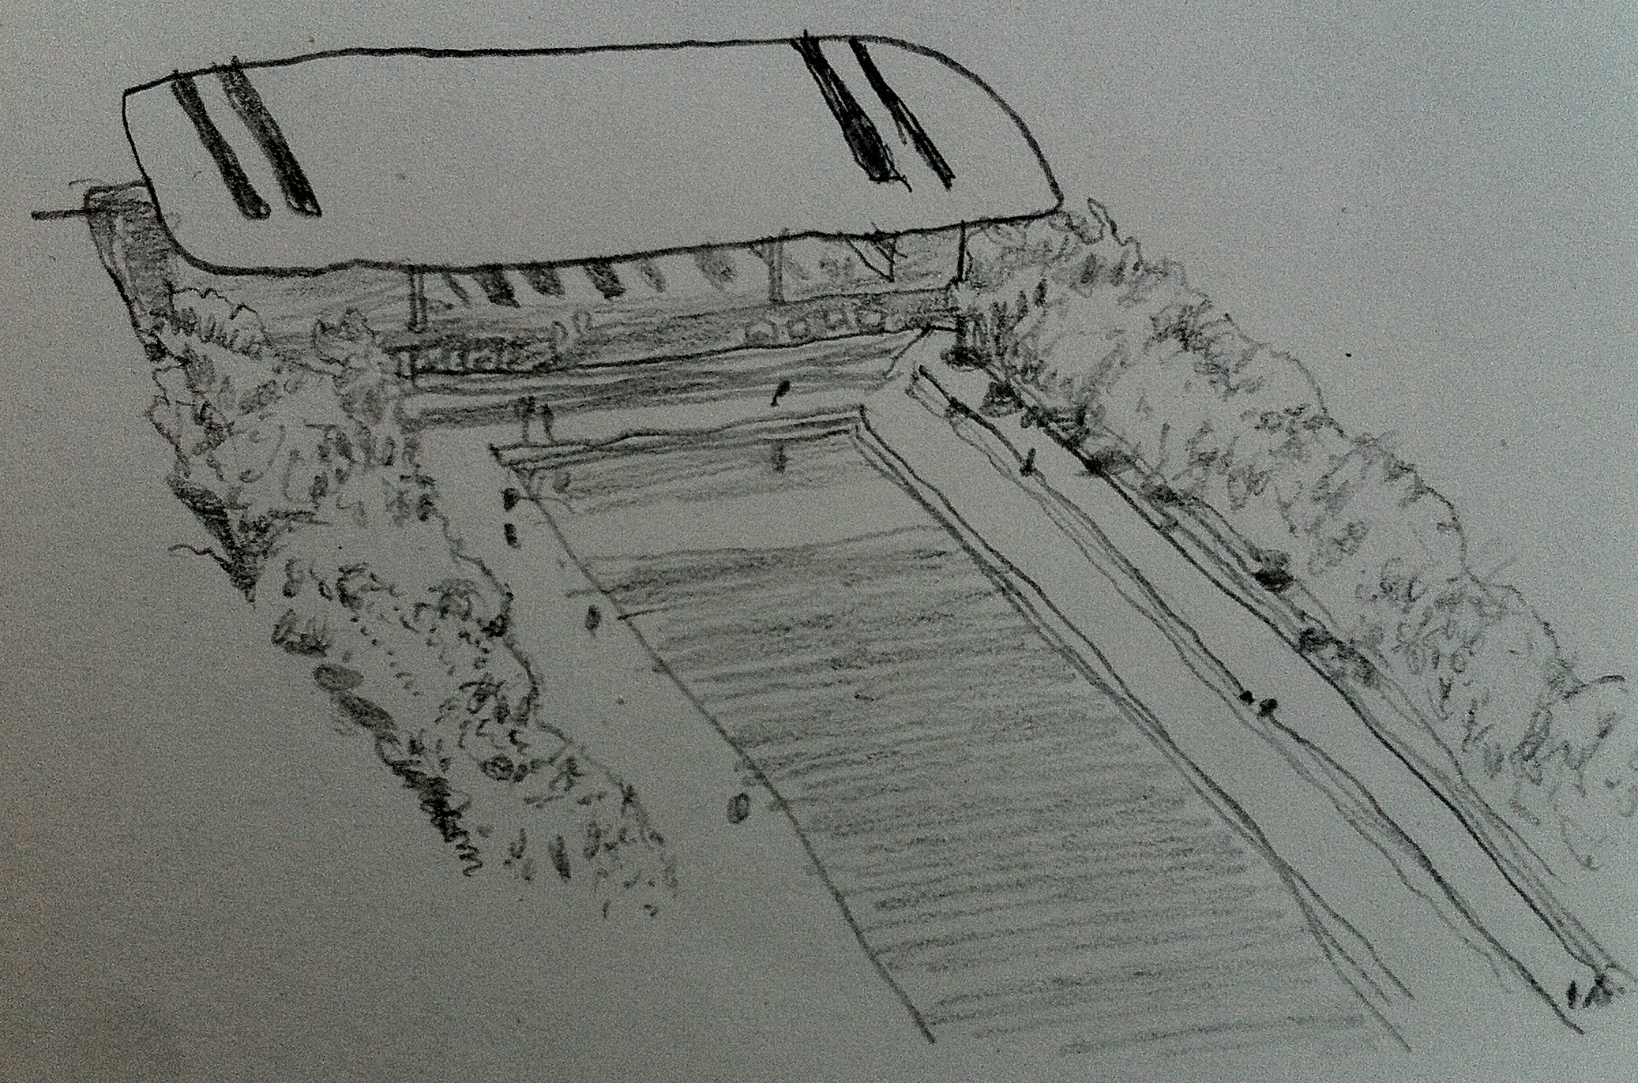
Mark- och Miljööverdomstolen (M-M) har i en dom den 27 april, upphävt Kommunfullmäktiges beslut den 9 mars 2015 att bygga en skola för 645 elever vid sjön Trekanten i stadsdelen Liljeholmen. M-M skriver ” Det finns inte förutsättningar att upphäva strandskyddet inom planområdet. Mark – och miljööverdomstolen har därför upphävt detaljplanen ” Staden hade upphävt strandskyddet vid sjön för att kunna bygga skolan. M-M anser att ” Staden inte visat att det saknas möjligheter att tillgodose detta intresse utanför strandskyddat område”. Dvs. staden har inte tillräckligt ansträngt sig att hitta någon annan plats för skolan. Skolborgarrådet (s) säger till StockholmDirekt att ” om man hårddrar strandskyddsreglerna skulle man behöva riva Stadshuset,//…vi får titta på olika plan B… // ..nu har jag begärt att stadsjuristen bedöma hur långt vi kan överklaga det här." Vad anser Vänsterpartiet som röstade för att bygga skolan inom strandskyddat område ? Finns det någon plan B.? Är Vänsterpartiet med på Skolborgarrådets (s) överklagan ?

Vänsterpartiets blåsorkester
Finns det något roligare sätt att arbeta politiskt än att spela i Vänsterns egen blåsorkester?Vi som varit med ett tag tvivlar och vill gärna dela med oss. Vi välkomnar alla som kan spela ett instrument och har viss notvana. Vi vill alltid bli fler, då blir det roligare. Det krävs inget partimedlemskap men ett vänstersinne. Vi repeterar söndagskvällar på Kafé Marx. I sommar 3-10 juli har vi musikläger, ett bra sätt att komma med
Kontakt Lennart Kjörling, 0708-927034 leonardo@leonardo.st

Manifestation mot försäljningen av Vattenfalls brunkol
Miljö- och Klimatutskottet bjuder in alla vänstermänniskor att medverka i den breda manifestationen mot försäljningen av Vattenfalls brunkol.
Ett 20-tal organisationer stödjer manifestationen
Vi samlas på Sergels Torg och visar Vänsterpartiets tydliga ståndpunkt i frågan. Bland andra Jens Holm kommer att tala.
- DATUM: 3 juni
- TID: Kl 18
- PLATS: Sergels Torg
- ARRANGÖR: KlimatSverige

Datum : 4 juni
Tid : 12.30 - 14
Plats : Odenplan

Birka Vasa, Bromma, Kungsholmen
Bengt Sundell, V Liljeholmen - Hägersten

Replik på Så resonerar vi om Apple-huset RR nr 14
I Röda Röster nr 14 har Wiklund/Hannäs förklarat hur V i stadshuset resonerat när man helt oreserverat gått med på stadens beslut att påbörja planarbetet för det av Apple planerade huset i Kungsträdgården.
Stadens promemoria i frågan är ett gott exempel på snömos med vingliga formuleringar för att blidka motståndare, men där det är uppenbart att man tänker driva saken steg för steg åt Apple. I praktiken har alltså V ställt sig bakom. V i stadshuset behöver fundera över sin egen politik i stadsbyggnads- och stadsmiljöfrågor, inte bara följa betongblocket s/m/c.
Ibland häpnar man över inläggen. Som när V:s representant vid demonstration mot Nobelhuset säger att han föreslagit Vinterviken som alternativ lokalisering - ett av stockholmarnas mest besökta och uppskattade friluftsområden. Nobelhuset behövs inte och kommer att kosta stockholmarna stora belopp som så väl behövs för annat. Vill andra betala ett Nobelhus med hänvisning till att kunna ta emot forskare och andra är väl universitetsområdet rätt plats för schabraket.
I frågan om Apple-huset kan V inte ha två motsatta ståndpunkter samtidigt. Antingen är man för eller emot att Kungsträdgården upplåts till kommersiell byggnad utöver de serveringar, som är naturliga delar varje större stadspark. Att V i ett senare skede skulle kunna begränsa skadan är bara nys. Det visar all erfarenhet.
Wiklund/Hannäs ”förklaringar” är mest undanflykter. Man har nu ändrat en del av texten som funnits på stadshusets hemsida. Det är inte, som W/H säger, att inget kan göras därför att staden inte förfogar över marken. Marken upplåts med tomträtt. Staden har planmonopol och kan självfallet stoppa en sådan ändrad markanvändning.

"Erfarenhetscafé"
Vi prövar här en ny, lättare mötesform : En kombination av förmiddagsfika, inbjuden berättare och att det hela är ett möte som inte behöver ta upp planeringen för hela ens dag/kväll. Här får vi nu chansen att lyssna på berättelser från erfarna vänsterpartister. Denna gång Birgitta Sevefjord, om hennes och SIDA:s arbete/stöd till ANC.
- DATUM: 4 juni
- TID: Fika från 10.30. Berättande från kl 11-12.
- PLATS: Sigtunagatan 11
- ANMÄLAN: Ingen anmälan krävs
- ARRANGÖR: Vänsterpartiet Birka-Vasa
Till bilden hör också att företaget staden förhandlar med, Apple, är en av världens värsta skattesmitare. Med sin enorma omsättning ordnar man skattebefrielse genom att skicka vinsterna till sitt irländska bolag. I Sverige betalar man endast några hundra tusen kr i skatt. Bortsett från sakfrågan: anser verkligen V i stadshuset att en sådan skattesmitare ska få ta över en stor del av stadens viktigaste park?
Bo Jangenäs, V Västra Södermalm

V-kongress: Hassan Jama, Vantör
1. Vad var det bästa med årets kongress?
Att träffa andra kamrater som är aktiva runt om i landet. Dela tankar och feedback på det.
2. Fanns det något mindre bra som partiet kan utveckla till nästkommande?
Tidsschemat, väldigt långa dagar, män som ska säga samma sak fem gånger. Att partistyrelsens svar många gånger bara var massa flum.
3. Vad var din hjärtefråga på årets kongress och varför var den det?
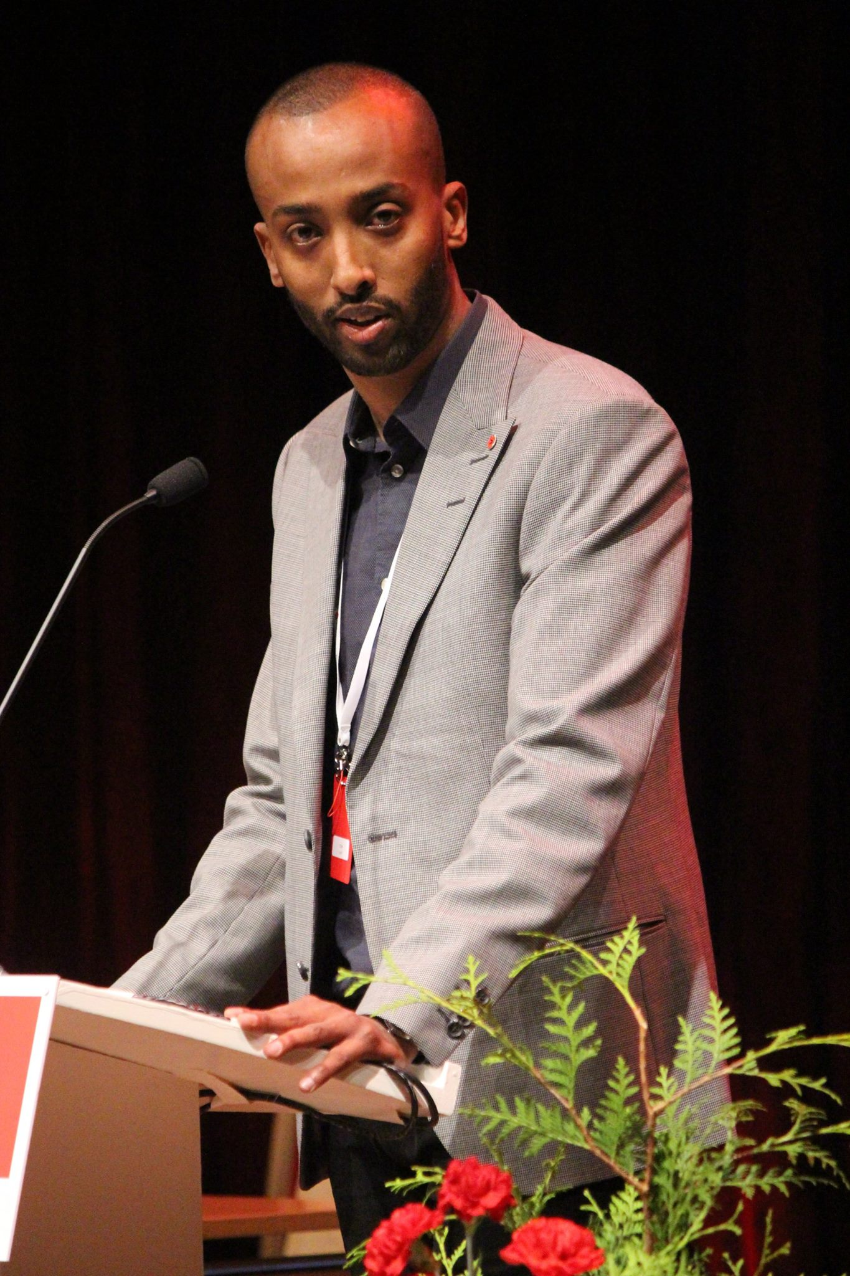
Min partiförenings motion om att göra en kort populärversion av partiprogrammet. Behovet av ett partiprogram som är tillgängligt för alla är en viktig sak för mig eftersom det handlar om hur vi kommunicerar ut vår syn på samhället och vilka förändringar vi vill göra.

Röd lördag - Kampanj : Rör inte min hyra!
Vi är på Odenplan och samlar in namnunderskrifter mot marknadshyror.
➤ DATUM: 4 juni.
➤ TID: 12.30-14.00
- PLATS: Odenplan
- ARRANGÖR: Vänsterpartiet Birka-Vasa

Föreningarnas dag
Den 6 juni deltar vi i Farsta partiförening på föreningarnas dag vid Farsta Gård kl 12-15 (sluttid beror på väder och hur mkt folk det är). Vi har ett infobord samt delar flygblad, liksom ballonger och såpbubblor till alla barn. Fiket är öppet och föreningsrådet brukar arrangera musikunderhållning och barnteater. Kom gärna och delta!
➤ DATUM: 6 juni.
➤ TID: 12-15
- PLATS: Farsta gård
- ARRANGÖR: Vänsterpartiet Farsta

V-kongress: Zofia Laine, Västra Södermalm
1. Vad var det bästa med årets kongress?
Alla diskussioner och bra inlägg som folk gjorde. Jag var imponerad av hur mycket folk ändå lyssnar på varandra och tar till sig av varandras argument. Och förträffarna vi hade på distriktsnivå.
2. Fanns det något mindre bra som partiet kan utveckla till nästkommande?
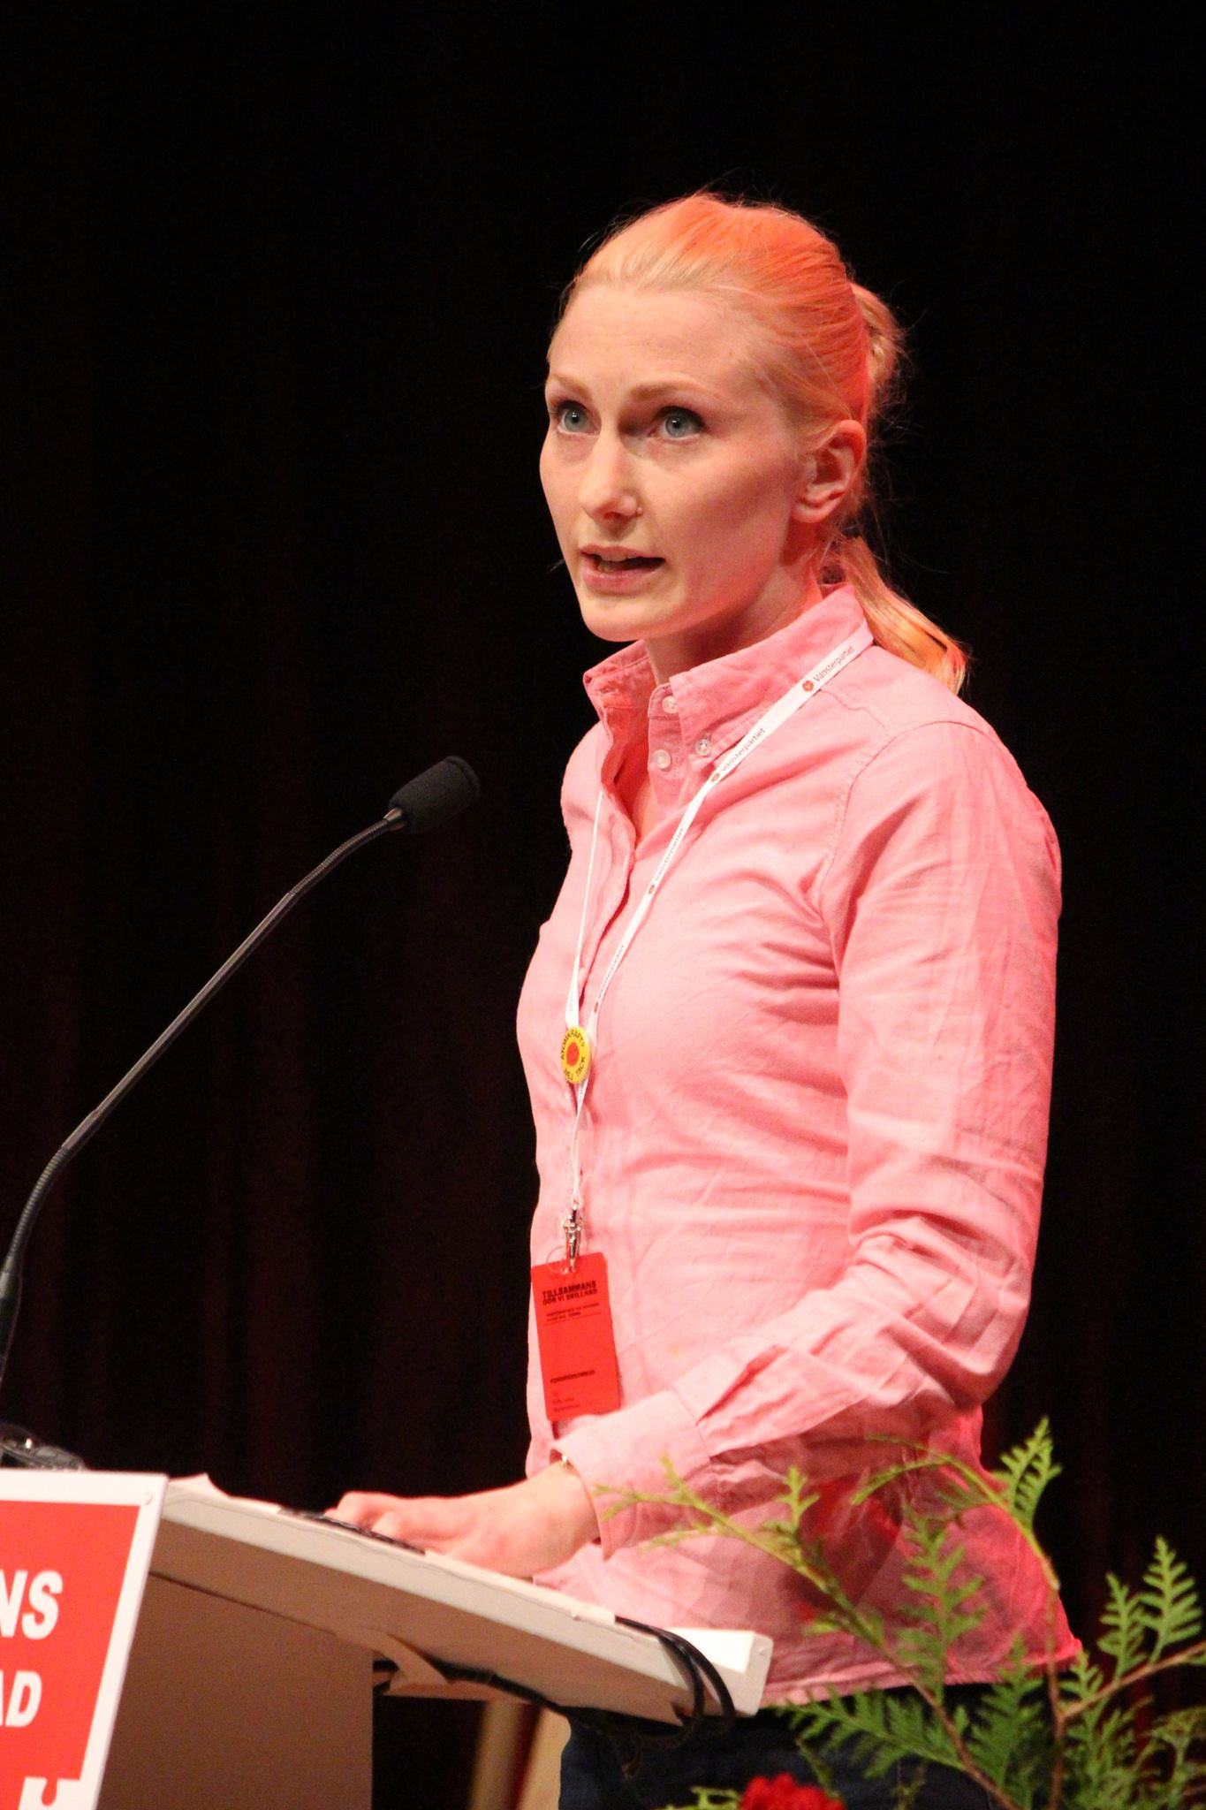
Jag tror ändringen om att vi ska få ut handlingarna tidigare kommer vara bra. Det var sjukt mycket text att plöja igenom på ganska kort tid.

Hälsa och vård - vänsterns arena
Framtidens välfärd står inför en mängd utmaningar, till exempel hur finansieringen ska lösas. Men är det så enkelt som att det enbart är en ekonomisk fråga? Exempel på andra hot som brukar nämnas är att vi blir allt äldre och det ökande antalet nyanlända. Är detta sant eller inte?
I tider där välfärden ifrågasätts från många håll är det viktigt att någon upprepar grundläggande begrepp som samarbete och solidaritet.
Karin Rågsjö, riksdagsledamot för Vänsterpartiet, arbetar för en jämlik och jämställd välfärd. Om detta kommer Karin att berätta om på mötet.
➤ DATUM: 8 juni
- TID: kl 17.30
➤ PLATS: Kafé Marx, Kungsgatan 84
- ARRANGÖR: Vänsterpartiet Kungsholmen

Grön picknick/inflyttningsfest
Vid bra väder är vi utomhus. Vid dåligt väder är vi inomhus. Vi bjuder på mat.
➤DATUM :13 juni
➤ TID : 18 - 20.30
➤PLATS : Svartågatan 16
- ARRANGÖR: Vänsterpartiet Hammarby-Skarpnäck
3. Vad var din hjärtefråga på årets kongress och varför var den det?
Pensionsrättvisa. Jag hade gärna sett att detta blivit en tydligare del i stycket om feminism i partiprogrammet som det föreslogs i ett par motioner, men är glad att åtminstone en mening lades till om detta.

V-kongress: Sara Puck, Vita Bergen
1. Vad var det bästa med årets kongress?
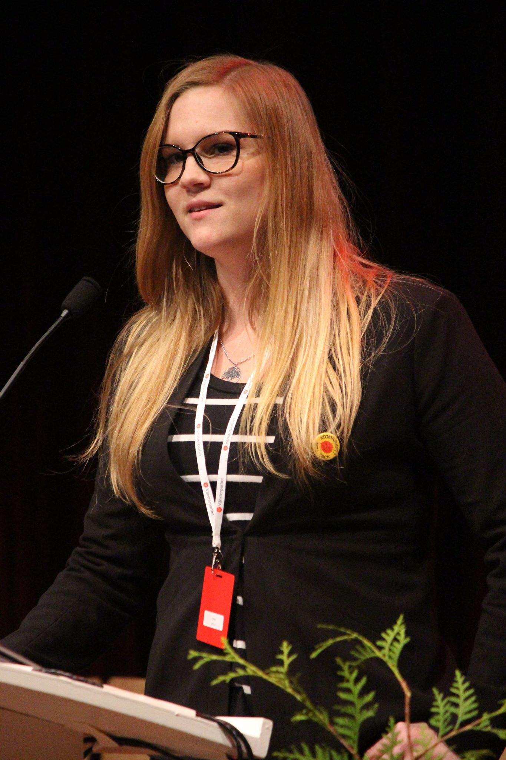
Absolut bäst var att få träffa en massa andra partikamrater, att för en gång skull få prata om hur viktiga frågor skall lösas, inte fastna i diskussionen kring huruvida det ens är viktiga frågor. Att uppleva att vi delar samma kompass, en ideologi. Det tar på krafterna att alltid hamna i polemik, här fick jag ladda batterierna!

Retorikkurs för kvinnor
Den 14 juni arrangerar Vänsterpartiet Solna en kurs i retorik för kvinnor i partiet. Det här är ett superbra tillfälle för alla er som vill lära sig mer om argumentationsteknik. Kanske för dig som vill få tips inför nästa politiska diskussion i lunchrummet på jobbet, ute på torget när vi delar ut flygblad eller på ett nämndmöte eller fullmäktige.
Vi får lära oss olika retoriska knep och hur vi hanterar röst, kropp och språk på ett så bra sätt som möjligt. Kursen är upplagd så att vi kommer att få göra praktiska övningar. Barbro Sörman, distriktsordförande kommer att hålla i kursen.
Kursen är öppen för alla kvinnor i partiet inte bara i Solnaföreningen så sprid gärna infon vidare till andra medlemmar.
➤ DATUM: 14 juni.
➤ TID: 18.30-20.30, fika från kl. 18.
- ANMÄLAN: Anmäl gärna om du kommer så vet vi ungefär hur många vi blir rebecca.hedenstedt@solna.se
- PLATS: Stadshuset Solna C.
- ARRANGÖR: Vänsterpartiet Solna

2. Fanns det något mindre bra som partiet kan utveckla till nästkommande?
Jag hade önskat mer information lite tidigare inför kongressen. Att dagarna var så otroligt långa kom lite som en chock. All information som kan lämnas redan någon månad (eller flera) innan är guld värt. Jättebra att vi tagit beslut om att motionerna skall lämnas ut tidigare till exempel.

3. Vad var din hjärtefråga på årets kongress och varför var den det?
Som lärare och mamma till ett barn med neuropsykiatriska funktionsnedsättningar så är det väldigt lätt att fasta i skolfrågan, men jag tycker att programkommissionen gjorde sitt jobb bra och tog till sig de synpunkter som påtalades gällande skolan. Alltså kunde jag med gott samvete fokusera på klimatet och det här fantastiska ekologiskt-ekonomiska programmet som vi nu antagit. Det var viktigt att vi antog det och jag är även nöjd med de förändringar som gick igenom. Sedan tycker jag att det var essentiellt att vi inte stoppade regeringssamarbetet.
Deadline för nästa nummer är 15 juni

Röd Lördag - Kampanj : Rör inte min hyra, låt kolet ligga!
Vi bjuder på kaffe och kakor och delar ut flygblad om försäljningen av Vattenfalls kolverksamhet i Tyskland och om marknadshyror. Vi kommer ha en Röd lördag i en gång månaden fram till vinteruppehållet i december. De som har frågor eller vill delta kan ringa eller sms Bengt-Olof Lindbergh 073 856 44 48.
➤ DATUM: 18 juni
➤ TID: Kl. 12-14
- PLATS: Brommaplan
- ARRANGÖR: Bromma

